TAREA PARA 2º GRADO

PRESENTACION 13 DE OCTUBRE.

AREA DE LENGUA:

1_REALIZAR LAS FICHAS DE **GRAFISMOS** Nº 17,18 y 19.

2_ESCRIBIR 5 PALABRAS CON MB, MP Y NV.

|  |  |  |
| --- | --- | --- |
| MP | MB | NV |
|  |  |  |
|  |  |  |
|  |  |  |
|  |  |  |
|  |  |  |

AREA DE CIENCIAS NATURALES:

1_REALIZAR LAS FICHAS DEL **CAPITULO 6 DE CIENCIAS NATURALES** Nº 47.

AREA DE MATEMATICA:

1_ESCRIBIR EN LETRAS:

600:_____________________________________________________________

610:_____________________________________________________________

700:_____________________________________________________________

730:_____________________________________________________________

### IMPORTANTE:

* EL CAPITULO DE LA TAREA ANTERIOR ERA EL 5 DE PRACTICAS DEL LENGUAJE Nº 33 , Nº34,Y EL 5 DE MATEMATICA Nº 36,LOS ALUMNOS QUE NO REALIZARON LAS FICHAS DEBERAN PRESENTARLAS CON ESTA TAREA, LUEGO DE LA CORRECCION CORRESPONDIENTE POR COLOCAR INCORRECTAMENTE EL Nº DEL CAPITULO,COMO ASI TAMBIEN LOS QUE REALIZARON MAL EL DE GRAFISMOS ,CONFUNDIENDOSE CON EL CAPITULO Nº 2 DE PRACTICAS DEL LENGUAJE.
* EN LA SEMANA SE SEGUIRA LLEVANDO LOS CUADERNOS A CORREGIR, POR FAVOR COMPLETARLOS, SUBRAYAR TITULOS, COLOCAR ETIQUETAS Y CINTA O ELASTICO.
* LOS UTILES, CUADERNOS Y LIBROS TIENEN QUE ESTAR ROTULADOS PARA SU FACIL IDENTIFICACION.
* PARA EL DIA 16 DE OCTUBRE TRAER HECHO UN RELOJ PARA APRENDER LA HORA, DEJO **MODELO** DE COMO DEBERIAN ESTAR REALIZADOS.

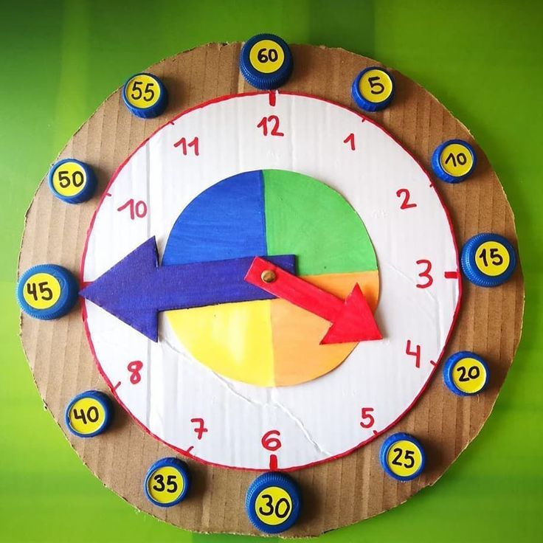



QUE TENGAN UN LINDO FINDE SEMANA, LA SEÑO KARINA……